Проект вносится Главой города Перми

Пермская городская Дума
РЕШЕНИЕ
О внесении изменений в решение Пермской городской Думы
от 17.12.2010 № 205 «Об утверждении Генерального плана города Перми»
В соответствии с частью 2 статьи 18, статьей 24 Градостроительного кодекса Российской Федерации, статьей 16 Федерального закона от 06.10.2003 № 131-ФЗ «Об общих принципах организации местного самоуправления
в Российской Федерации», Уставом города Перми
Пермская городская Дума решила:
1. Внести в решение Пермской городской Думы от 17.12.2010 № 205
«Об утверждении Генерального плана города Перми» (в редакции решений Пермской городской Думы от 30.08.2011 № 175, от 28.01.2014 № 2, от 28.01.2014 № 3, от 22.04.2014 № 86, от 20.12.2016 № 269, от 20.12.2016 № 270, от 23.05.2017 № 103) изменения:
1.1 в отношении территории, расположенной в долине реки Данилихи, ограниченной ул. Локомотивной, ул. Стахановской в Индустриальном
и Дзержинском районах города Перми, в приложении 4 фрагмент карты 2, ограниченный вершинами сетки деления территории с индексами AU83, BA83, BA91, AU91, изложив в редакции согласно приложению 1 к настоящему решению, в приложении 5 фрагмент карты 2.1, ограниченный вершинами сетки деления территории с индексами AU83, BA83, BA91, AU91, изложив в редакции согласно приложению 2 к настоящему решению;
1.2 в отношении территории, ограниченной ул. Подводников,
ул. Шахтерской, ул. Рязанской и Транссибирской железнодорожной магистралью
в Индустриальном районе города Перми, в приложении 4 фрагмент карты 2, ограниченный вершинами сетки деления территории с индексами AV95, AX95, AX101, AV101, изложив в редакции согласно приложению 3 к настоящему решению, в приложении 5 фрагмент карты 2.1, ограниченный вершинами сетки деления территории с индексами AV95, AX95, AX101, AV101, изложив
в редакции согласно приложению 4 к настоящему решению;
1.3 в отношении территории, расположенной в долине реки Мулянки, ограниченной проспектом Парковым, ул. Локомотивной, ул. Дзержинского
в Дзержинском районе города Перми, в приложении 4 фрагмент карты 2, ограниченный вершинами сетки деления территории с индексами AN81, AW81, AW86, AN86, изложив в редакции согласно приложению 5 к настоящему решению, в приложении 5 фрагмент карты 2.1, ограниченный вершинами сетки деления территории с индексами AN81, AW81, AW86, AN86, изложив
в редакции согласно приложению 6 к настоящему решению;
1.4 в отношении территории, расположенной в долине реки Ивы, ограниченной ул. Кирпичный завод, ул. Кравченко, ул. Уинской
в Мотовилихинском районе города Перми, в приложении 4 фрагмент карты 2, ограниченный вершинами сетки деления территории с индексами BI53, BR53, BR83, BI83, изложив в редакции согласно приложению 7 к настоящему решению, в приложении 5 фрагмент карты 2.1, ограниченный вершинами сетки деления территории с индексами BI53, BR53, BR83, BI83, изложив в редакции согласно приложению 8 к настоящему решению;
1.5 таблицу 22 главы 8 дополнить позициями согласно приложению 9
к настоящему решению;
1.6 в таблице 36 главы 9 строки 1, 2, 5-9 исключить.
2. Настоящее решение вступает в силу со дня его официального опубликования.
3. Опубликовать настоящее решение в печатном средстве массовой информации «Официальный бюллетень органов местного самоуправления муниципального образования город Пермь», а также разместить на официальном сайте муниципального образования город Пермь в информационно-телекоммуникационной сети Интернет.
4. Контроль за исполнением настоящего решения возложить на комитет Пермской городской Думы по вопросам градостроительства, планирования
и развития территории.
Председатель Пермской городской Думы Ю.А.Уткин
Глава города Перми Д.И.Самойлов

ПРИЛОЖЕНИЕ 1
к решению
Пермской городской Думы

Фрагмент карты 2. Границы территорий
планируемого размещения объектов капитального строительства
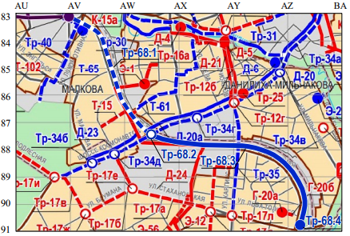
М 1:25000
ПРИЛОЖЕНИЕ 2
к решению
Пермской городской Думы

Фрагмент карты 2.1. Развитие улично-дорожной сети, иных объектов
капитального строительства транспортной инфраструктуры
Первый и второй этапы (2011-2016 годы и 2017-2022 годы) и на перспективу

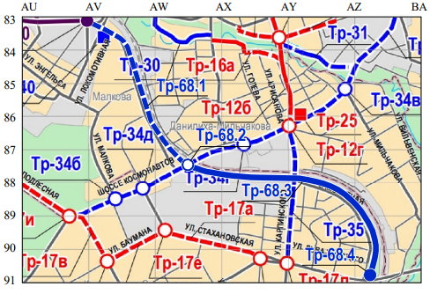
М 1:25000

ПРИЛОЖЕНИЕ 3
к решению
Пермской городской Думы

Фрагмент карты 2. Границы территорий
планируемого размещения объектов капитального строительства

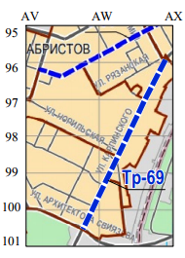
М 1:25000

ПРИЛОЖЕНИЕ 4
к решению
Пермской городской Думы

Фрагмент карты 2.1. Развитие улично-дорожной сети, иных объектов
капитального строительства транспортной инфраструктуры
Первый и второй этапы (2011-2016 годы и 2017-2022 годы) и на перспективу

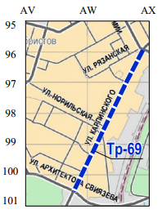
М 1:25000

ПРИЛОЖЕНИЕ 5
к решению
Пермской городской Думы

Фрагмент карты 2. Границы территорий планируемого размещения объектов капитального строительства

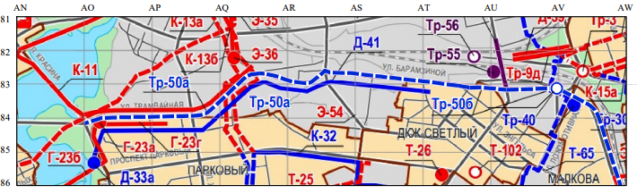
М 1:25000

ПРИЛОЖЕНИЕ 6
к решению
Пермской городской Думы

Фрагмент карты 2.1. Развитие улично-дорожной сети, иных объектов
капитального строительства транспортной инфраструктуры
Первый и второй этапы (2011-2016 годы и 2017-2022 годы) и на перспективу

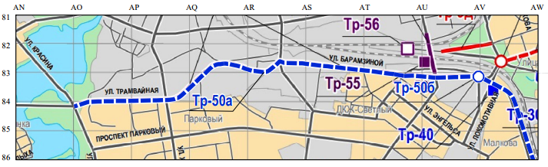
М 1:25000

ПРИЛОЖЕНИЕ 7
к решению
Пермской городской Думы

Фрагмент карты 2. Границы территорий планируемого размещения объектов капитального строительства
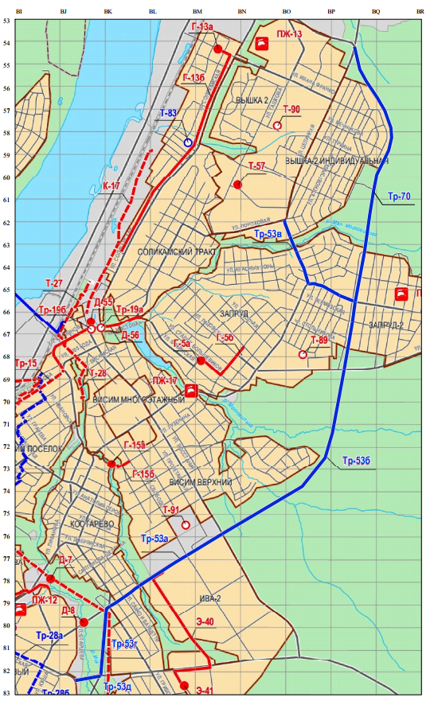
М 1:25000
ПРИЛОЖЕНИЕ 8
к решению
Пермской городской Думы

Фрагмент карты 2.1. Развитие улично-дорожной сети, иных объектов
капитального строительства транспортной инфраструктуры
Первый и второй этапы (2011-2016 годы и 2017-2022 годы) и на перспективу
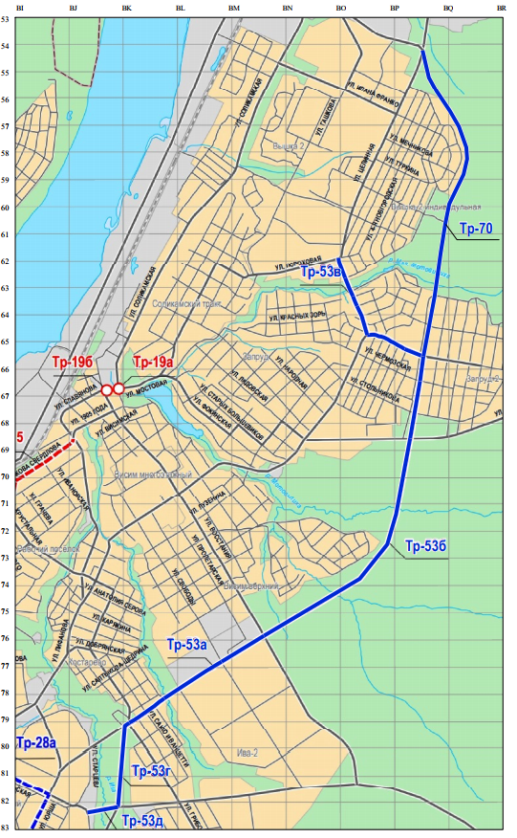
М 1:25000
ПРИЛОЖЕНИЕ 9
к решению
Пермской городской Думы

Дополнение к таблице 22 главы 8 «Дополнительные положения в отношении показателей и мероприятий Генерального плана города Перми»

Индекс  на карте 2.1 | Группы объектов транспортной инфраструктуры | Объекты капитального строительства транспортной инфраструктуры | Тип мероприятий | Описание мероприятий | Описание ТПРОКС | Стоимость реализации мероприятий (млн. руб.)

1 | 2 | 3 | 4 | 5 | 6 | 7
Тр-50а | улично-дорожная сеть | соединение  ул. Строителей –  ул. Шоссейной –  ул. Барамзиной  до ул. Локомотивной | реконструкция | строительство проезжей части  2 + 2 полосы движения, выделение полос движения для велосипедистов, благоустройство по классу качества 2, посадка деревьев, дорожная разметка | не требуется | -
Тр-50б | пересечения и примыкания | пересечение  ул. Локомотивной –  ул. Шоссейной | реконструкция | реконструкция пересечения, выделение полосы движения для велосипедистов, благоустройство по классу качества 3, дорожная разметка | не требуется | -
Тр-53а | улично-дорожная сеть | соединение  ул. Старцева –  пр. Октябрят –  ул. Целинной на участке от ул. Грибоедова  до ул. Восстания | новое строительство | строительство проезжей части  2 + 2 полосы движения, выделенная полоса движения для велосипедистов, тротуары в пределах застроенной территории, устройство освещения, посадка деревьев | не требуется | -
Тр-53б | улично-дорожная сеть | соединение  ул. Старцева –  пр. Октябрят –  ул. Целинной на участке от ул. Восстания  до ул. Лядовской | новое строительство | строительство проезжей части  2 + 2 полосы движения, выделенная полоса движения для велосипедистов, тротуары, устройство освещения, посадка деревьев | не требуется | -
Тр-53в | улично-дорожная сеть | соединение  ул. Старцева –  пр. Октябрят –  ул. Целинной на участке от ул. Лядовской  до ул. Целинной | новое строительство | строительство проезжей части  2 + 2 полосы движения, выделенная полоса движения для велосипедистов, тротуары, устройство освещения, посадка деревьев | не требуется | -
Тр-53г | улично-дорожная сеть | соединение  ул. Старцева –  пр. Октябрят –  ул. Целинной на участке от ул. Уинской  до ул. Грибоедова | новое строительство | строительство проезжей части  2 + 2 полосы движения, выделенная полоса движения для велосипедистов, тротуары, устройство освещения, посадка деревьев | не требуется | -
Тр-53д | улично-дорожная сеть | соединение  ул. Старцева –  пр. Октябрят –  ул. Целинной – мостового перехода через реку Иву  по ул. Уинской | новое строительство | строительство мостового перехода: проезжая часть 2 + 2 полосы движения, выделенная велодорожка, тротуары | не требуется | -
Тр-68.1 | улично-дорожная сеть | соединение  ул. Строителей –  ул. Стахановской  от ул. Локомотивной  до шоссе Космонавтов | реконструкция | строительство проезжей части, при обосновании с боковым проездом вдоль жилых домов, выделение полос движения для велосипедистов, посадка деревьев, дорожная разметка | не требуется | -
Тр-68.2 | пересечения и примыкания | пересечение соединения ул. Строителей –  ул. Стахановской и шоссе Космонавтов | реконструкция | строительство пересечения в разных уровнях, выделение полосы движения для велосипедистов, тротуары, дорожная разметка | не требуется | -
Тр-68.3 | улично-дорожная сеть | соединение  ул. Строителей –  ул. Стахановской  от шоссе Космонавтов  до ул. Стахановской | новое строительство | строительство проезжей части  2 + 2 полосы движения, при обосновании с боковым проездом вдоль жилых домов, выделение полос движения для велосипедистов, устройство освещения, тротуаров, посадка деревьев, дорожная разметка | не требуется | -
Тр-68.4 | пересечения и примыкания | пересечение соединения  ул. Строителей –  ул. Стахановской  и ул. Стахановской | новое строительство | строительство пересечения в разных уровнях, выделение полосы движения для велосипедистов, тротуары, дорожная разметка | не требуется | -
Тр-69 | улично-дорожная сеть | ул. Карпинского  от ул. Советской Армии до ул. Архитектора Свиязева | реконструкция | строительство проезжей части  2 + 2 полосы движения с разделительной полосой, выделение полос движения для велосипедистов, устройство освещения, тротуаров, посадка деревьев, дорожная разметка | не требуется | -
Тр-70 | улично-дорожная сеть | соединение  ул. Старцева –  пр. Октябрят –  ул. Целинной на участке от ул. Чермозской 2-й  до ул. Целинной (обход района Вышки-2) | новое строительство | строительство проезжей части  2 + 2 полосы движения, при обосновании с боковым проездом вдоль жилых домов, выделенная полоса движения для велосипедистов, тротуары, устройство освещения, посадка деревьев | не требуется | -

